Poslovni prostor
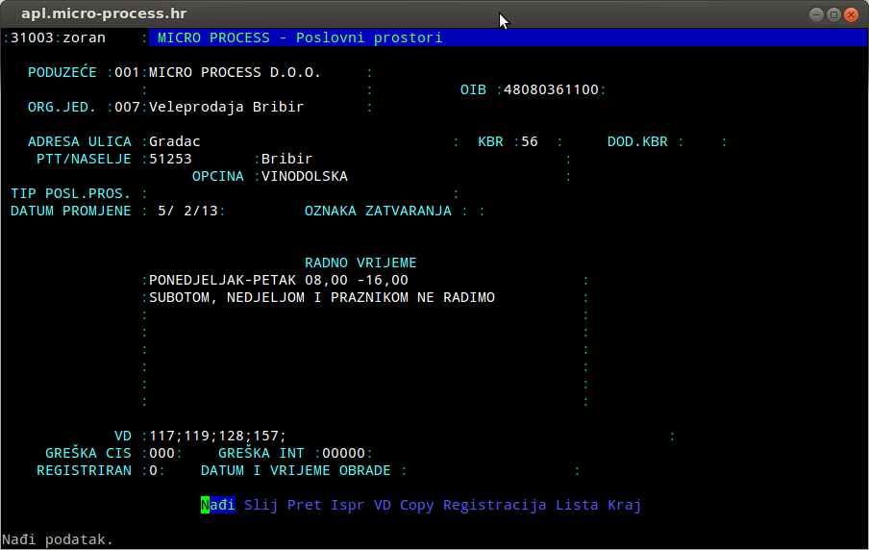
Prije izdavanja prvog fiskaliziranog računa potrebno je izvršiti elektroničku registraciju poslovnog prostora koju se obavlja u programu “Poslovni prostori” u izborniku “Fiskalizacija”.
Oznaka poslovnog prostora predstavlja kombinacija slova “P”, šifre organizacijske jedinice i šifre vrste dokumenta. Jedna organizacijska jedinica može imati više poslovnih prostora, po jeda za svaku vrstu dokumenta koji se fiskalizira. Npr skladište sa šifrom 002 koji izdaje račune veleprodaje (vd 117), gotovinske račune (vd 119) i račune usluge (vd 157) imat će slijedeće oznake poslovnih prostora: “P002117”, “P002119” i “P002157”.
Prije registracije poslovnih prostora potrebno je upisati podatke o poslovnom prostoru. U programu se prvo opcijom *Nađi dovedu postojeći podaci organizacijske jedinice i optom opcijo *Ispr ispravljaju sljedeći podaci:
- Adresa (ulica, kućni broj, dodatak kućnom broju, broj pošte i naziv naselja, općina ili grad). Ukoliko se radi o organizacijskoj jedinici koja nema adresu (npr internet trgovina), preskače se upis adrese i upisuje tip poslovnog prostora.
  - Ukoliko je adresa bez broja u polje kućni broj (KBR) treba upisati “0” a u polje dodatak kućnom broju (DOD.KBR) treba upisati “bb”.
- Datum promjene - datum od kada vrijedi promjena podataka ili datum početka fiskalizacije organizacijske jedinice.
- Oznaka zatvaranja - ukoliko se organizacijska jedinica trajno zatvara treba upisati slovo “Z”. Nakon zatvaranja prostora više nije moguće (nikada!) u toj organizacijsoj jedinici izdavati račune. Treba biti vrlo pažljiv s ovim podatkom.
- Radno vrijeme - opisno upisati radno vrijeme organizacijske jedinice
- VD - ovo polje popunjava osoblje MICRO PROCESS-a.
- ostala polja su informacije o uspješnosti elektroničke registracije poslovnog prostora.
Opcije *Registracija služi za elektroničku registraciju poslovnog prostora. Preporučujemo da prvu registraciju prepustite osoblju MICRO PROCESS. Naknadne promjene (prije svega radnog vremena) već registriranog prostora slobodno izvedite samostalno.

Promjena radnog vremena
U izborniku Fiskalizacija pod Poslovni prostori na željenom poduzeću i organizacijskim jedinicama trebate ispraviti isključivo slijedeće podatake:
DATUM PROMJENE | od kojeg datuma vrijedi novo radno vrijeme
RADNO VRIJEME | opisno upisati novo radno vrijeme
REGISTRIRAN | izbirsati ili upisati “0” (nula)
Nakon toga pokrenuti opciju Registracija. Ako je registracija bila uspješna podatak REGISTRIRAN bit će “1” i u podatku DATUM I VRIJEME OBRADE upisat će se datum i vrijeme registracije poslovnog prostora.

